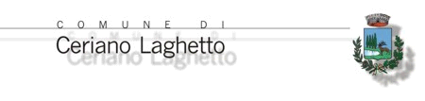

LA CENA DEI CRETINI
Commedia in due atti di Francis Veber

Compagnia “GTTEMPO” - Carugate

SE L’ERMINIA LA SE SPOSA

Commedia dialettale in due atti di Luigi Galli

Compagnia “FIL DE FERR” - Lainate

LA PAZIENZA DEL SIGNOR PREVOSTO
Commedia in due atti di Luigi Galli

Compagnia “I SENZAPROVE” - Ceriano Laghetto

Sabato
14

Aprile

Sabato
5

Maggio

Sabato
28

Aprile

Biglietti (posto unico): singolo spettacolo 4 € - abbonamento 3 spettacoli 10 €
Prevendite (dal 2 aprile):
Ufficio U.R.P. del Comune (dal lunedì al venerdì
ore 10-12 / Lunedi’, Martedi’ e Giovedi’ 17-18, sabato ore 10-12)
Biblioteca (lunedì, mercoledì, giovedì, sabato ore 15-19)

Sala Teatro “DON CARLO ROBBIATI”
Oratorio S. Domenico Savio - Via S. Francesco, 35
Inizio Spettacoli ore 21.00

